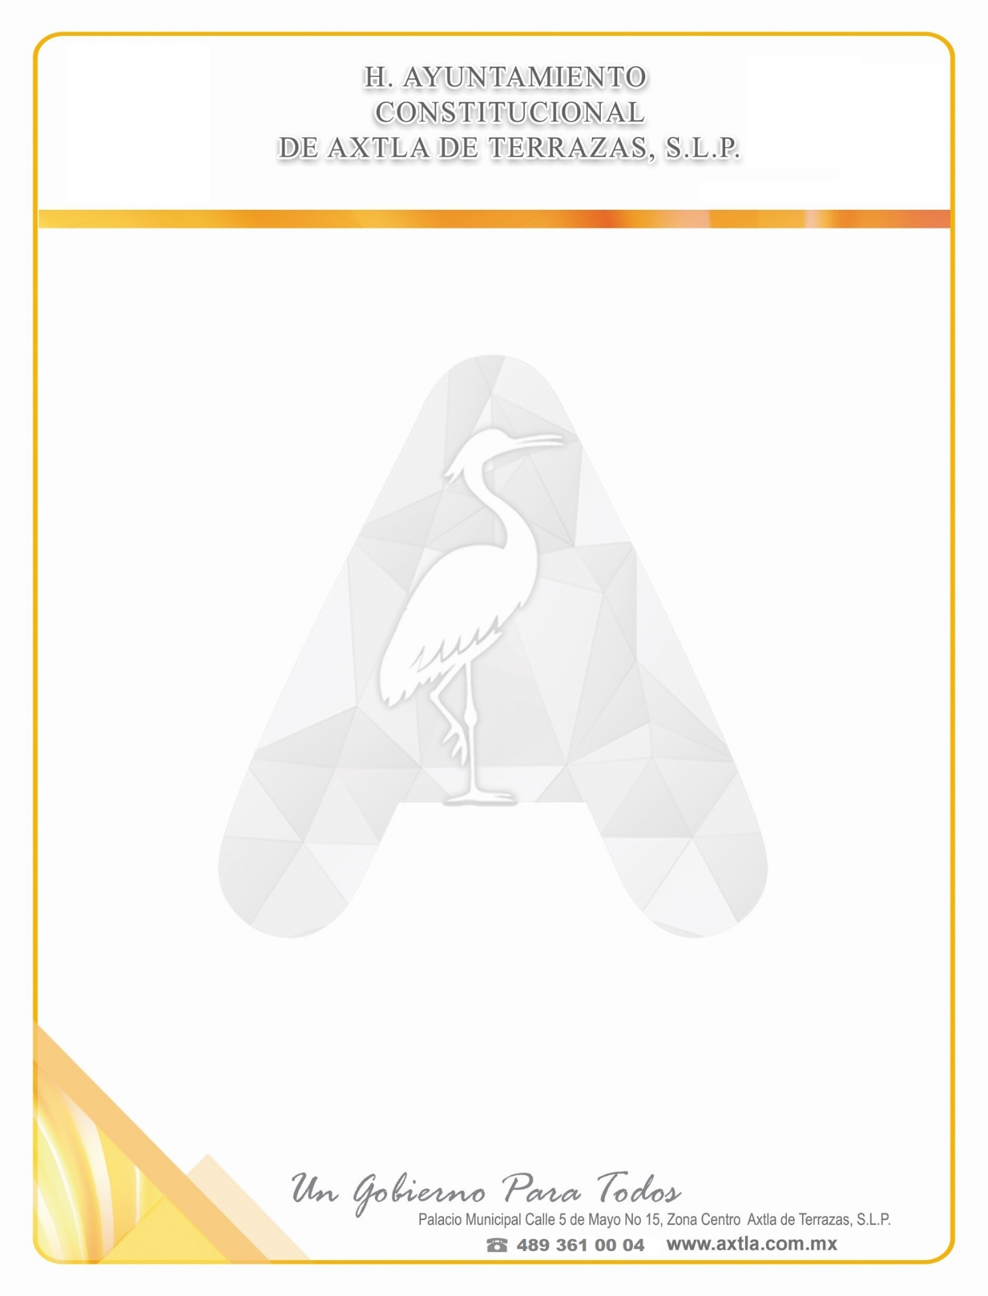


GOBIERNO MUNICIPAL
AXTLA DE TERRAZAS 2018-2021

GRUPOS VULNERABLES

Su principal objetivo es contribuir a mejorar la calidad de vida que enfrenta la población que se encuentra en vulnerabilidad dirigida principalmente a niñas, niños, adolescentes con discapacidad y adultos mayores. Mediante la entrega del siguiente apoyo bimestral:

- Apoyo en especie (despensa) para las personas de edad no mayor a 60 años, en apoyo a su economía y ante sus necesidades.

Se dan pláticas en diferentes comunidades para concientizar a la sociedad sobre la discapacidad.
